# Лабораторная работа №12. Создание grid-контейнеров.

Задание №1

Полейте морковь в игре: <https://cssgridgarden.com/>

Задание №2

Создайте grid-контейнер. Создайте в данном контейнере 4 колонки, равные 50, 100, 20 и 300px соответственно. Создайте 5 строк, каждая по 100px.

Задание №3

Перепишите решение предыдущей задачи, используя нотацию repeat().

Задание №4

Реализуйте следующий макет:

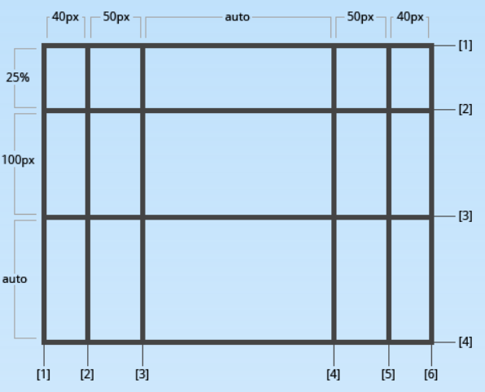

Задание №5

Создайте grid-контейнер, состоящий из 5 строк и 3 столбцов. Ширина столбцов должна быть задана в fr.

Задание №6

Наглядно продемонстрируйте разницу между min-content и max-content.

Задание №7

Создайте сетку, которая будет состоять из 5 колонок. Первая и последние колонки будут 100px и 50px соответственно. Остальные будут подстраиваться под содержимое.

Задание №8

Создайте несколько карточек с произвольным контентом. В ширину экрана нужно вместить максимальное количество карточек, у которых есть минимальный возможный размер. При этом карточки должны растягиваться на всю доступную ширину и выстраиваться по сетке.

Задание №9

Создайте объявление (**используя именованные области**):

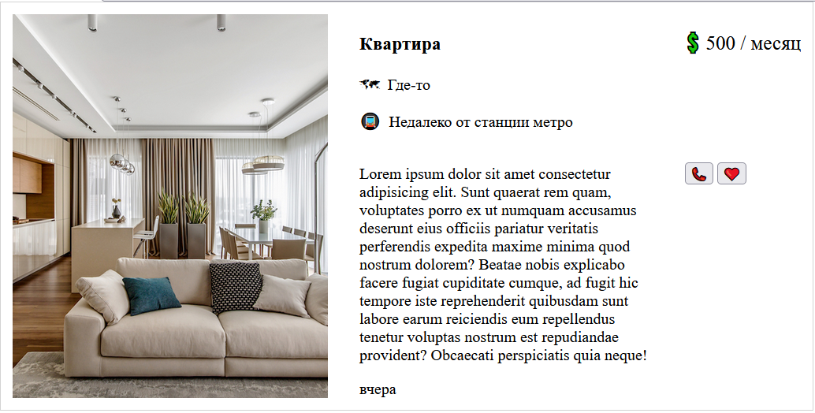

Эмодзи можно скачать, например, с сайта <https://emojipedia.org/telephone-receiver/>.

Текст может быть произвольным.

Задание №10

Расположите карточки следующим образом, используя свойства grid-row-start/grid-row-end, grid-column-start/grid-column-end (применяйте не только номера линий, но и их имена).

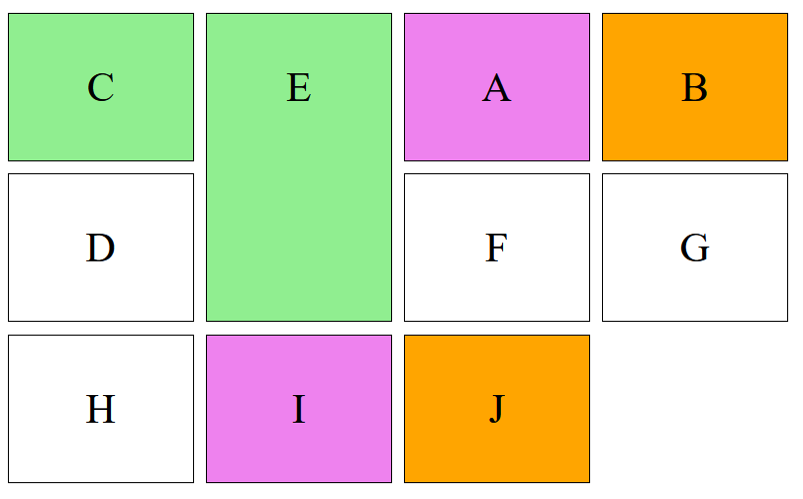

Используйте span:

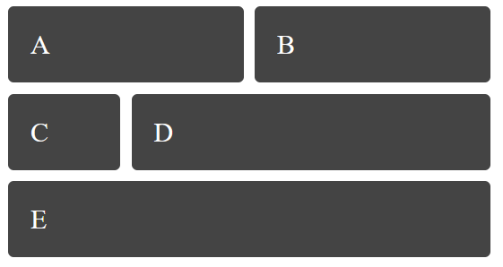

Задание №11

Создайте форму вида (используйте технологию grid):

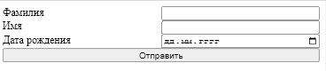

При создании полей формы используйте необходимые поля формы.

На устройстве с расширением экрана <576px форма должна выглядеть так:

